Eksamen i emne TTM4135 Informasjonssikkerhet 2006-05-22. Løsningsforslag.

Oppgave 1

  - (6 p.)
Feltene i AH er som følger:

  - neste hode (8 bit): Identifiserer type hode som følger umiddelbart etter dette hodet.
  - lengden av nyttelast (8 bit): angir lengden av AH i antall 32-bits ord, minus to
  - reservert (16 bit): satt til side for mulig framtidig bruk
  - sikkerhetsparameter-indeks (SPI) (32 bit): identifiserer en sikkerhetsassosiasjon (SA)
  - sekvensnummer (32 bit)
  - autentiseringsdata: dette er et felt med variabel lengde, men det vil alltid inneholde et helt antall 32 bits ord. Her finnes ICVen for datagrammet

SPIen identifiserer en SA som inneholder forhåndsdefinert AH informasjon som er relevant for autentiseringstjenesten, så som autentiseringsalgoritme, nøkler som skal benyttes for utregning av ICVen og levetiden for disse nøklene. En SA har normalt en noe lenger varighet, og den sikkerhetsrelevante autentisering-informasjonen som er etablert ved SAen kan derfor benyttes for en rekke IP datagrammer som det er nødvendig eller ønskelig å autentisere.
Hensikten med sekvensnummeret er å hindre at gjentatte meldinger skal kunne bli akseptert av mottaker som gyldige. Et i og for seg gyldig datagram som kommer utenom sekvens vil kunne forstyrre tjenesten og kanskje til og med få mottakeren til å feile fullstendig.

(Senderen initialiserer sekvensnummer-telleren til 0, og inkrementerer telleren hver gang et datagram sendes med autentiseringstjeneste aktivert ved hjelp av denne SAen. Telleren har maksimalt 2³²-1 mulige tilstander. Dersom dette tallet overskrides vil SAen måtte termineres, og en ny SA opprettes for etterfølgende autentisert trafikk).

En ordinær IP tjeneste garanterer ikke at datagram ankommer i riktig sekvens, eller at IP datagrammer leveres i det hele tatt. Dersom det er lokal trafikkopphopning i et knutepunkt i nettet kan datagrammer gå tapt uten at verken sender eller mottaker vil bli varslet. For å etablere en kontroll av at sekvensnumrene mottas i riktig rekkefølge, og at ingen mangler, vil mottaker motta datagrammene i et vindu, W, tilpasset ‘normal’ eller forventet spredning av verdien av tidsforsinkelsen i nettet. Grunnverdien til vinduet settes til W = 64. Høyre kant av vinduet representer det høyeste sekvensnummeret for gyldige (dvs. autentiserte) datagrammer mottatt til nå. Posisjonene inne i vinduet markeres ‘mottatt’ etter hvert som gyldige datagrammer mottas.

  - (3 p.) Fordi å bestemme algoritme er en del av forhandlingene under etableringen av en SA.
  - (6 p.) TCP er en pålitelig protokoll (sekvensnummer, sesjoner og forbindelser) og kan benyttes for å etablere krypto-parametre. Lavere lags protokoller kan benyttes uten endringer.
  - (12 p.)

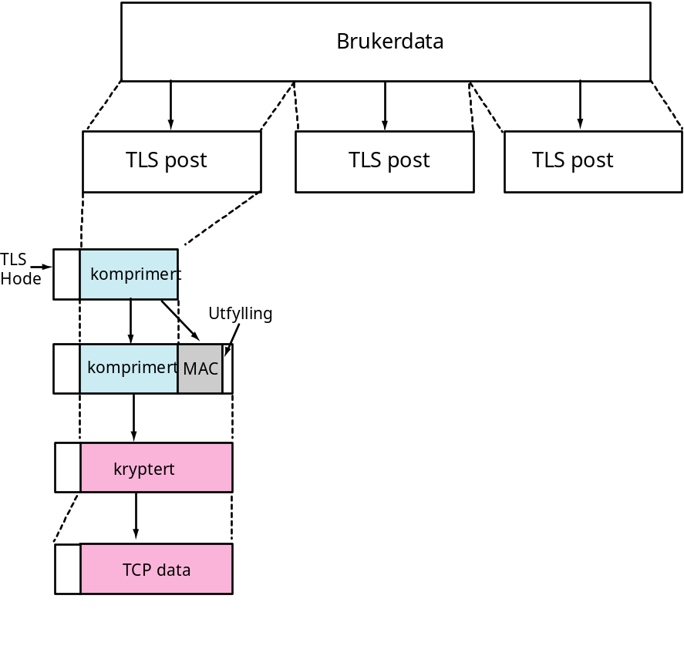
Data fra en applikasjon (en overliggende protokoll) fragmenteres. (Hvert fragment inneholder maksimalt 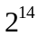 oktetter (ca. 16 kilobyte) med data.) Deretter komprimeres datablokken (TLS standarden [RFC2246] spesifiserer ingen komprimeringsalgoritme, så en NULL spesifikasjon brukes dersom ingen annen algoritme er angitt), og det regnes ut en meldingsautentikator, MAC, for den komprimerte blokken.
(Det benyttes en delt hemmelighet (integritetsnøkkel) ved beregningen:
der h er enten hakkefunksjonen MD5 eller SHA-1, K_{MAC} er den delte hemmeligheten, pad_1 er oktetten 36_{H} gjentatt 48 ganger for MD5 og 40 ganger for SHA-1, pad_2 er oktetten 5C_{H} gjentatt 48 ganger for MD5 og 40 ganger for SHA-1, seq_num er sekvensnummeret for denne posten, type identifiserer protokollen på et høyere lag som skal prosessere dataene, version er TLS versjonsnummeret (3.1), length er lengden av den komprimerte posten. De tre parametrene type, version og length tas alle fra TLS hodet. fragment er komprimerte applikasjonsdata. Data antas å være komprimerte selv om komprimeringsalgoritmen er NULL-algoritmen.)

Komprimeringsalgoritmen må være tapsfri.
MACen konkateneres med datablokken, og det hele krypteres (ikke TLS hodet) med en symmetrisk kryptoalgoritme. Både blokk-krypto og strømkrypto kan benyttes.

  - (6 p.) PGP autentisering

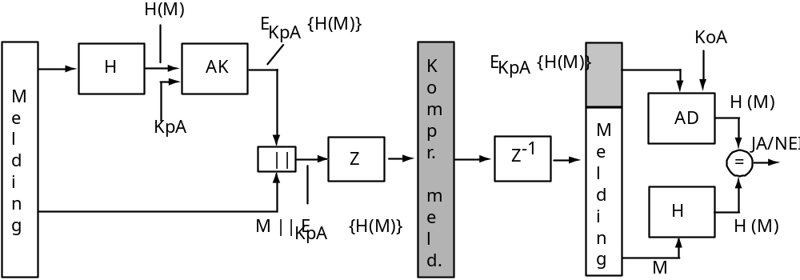

På sendersiden genereres autentiseringsinformasjon som følger:

- sender kompilerer en melding - M
- PGP applikasjonen genererer en hakkeverdi av meldingen – H(M)
- PGP applikasjonen krypterer H(M) med senders private nøkkel, K_{PA} – E_{KPA}(H(M))
- Den krypterte hakkeverdien konkateneres med M
- Resultatet zip-kodes og sendes til mottaker

På mottakersiden verifiseres autentisiteten til meldingen ved:

- En mottatt melding i zip-format unzip´pes
- PGP applikasjonen hos mottaker dekrypterer H(M) med senders offentlige nøkkel, K_{OA} – D_{KOA}(E_{KPA}(H(M))) = H(M)
- PGP applikasjonen hos mottaker genererer en hakkeverdi av mottatt melding, M´ - H(M´)
- Applikasjonen sammenligner H(M) med H(M´) – hvis de er identiske er meldingen og meldingens avsender autentisert.

(Autentisering av avsender er knyttet opp mot antagelsene om at når en sterk offentlig – nøkkel algoritme er brukt til dekryptering av kryptert informasjon med en offentlig nøkkel, og dekrypteringen gir et meningsfylt (entydig) resultat, garanterer dette at det bare er én mulig privat nøkkel som er brukt til kryptering, og at bare enheten som eier den offentlige nøkkelen har tilgang til denne ene private nøkkelen. At innholdet i meldingen er ekte er basert på antagelsene om at hakkefunksjonen som er brukt er slik at to like meldinger alltid vil ha samme hakkeverdi, og ingen meldinger som er forskjellige fra den sendte meldingen kan ha identisk hakkeverdi.

Autentiseringsinformasjonen (signaturen) i PGP vil normalt oversendes direkte knyttet til en melding, men standarden tillater at signaturene oversendes separat, noe som kan være nyttig i forskjellige sammenhenger. En signatur som autentiserer eksekveringskoden til et dataprogram f.eks. kan det være aktuelt å lagre for seg selv for å ha enkel tilgang til den ved senere kontroll av koden, f.eks. i forbindelse med opprenskning etter et virusangrep.)

Oppgave 2.

2.1 (3 p.) En kryptografisk sikker sjekksum er enten:
- laget med en delt hemmelighet som en del av inngangsdata til utregningen av sjekksummen
- oversendt på kryptert form

2.2 (10 p.) Autentikator med DES

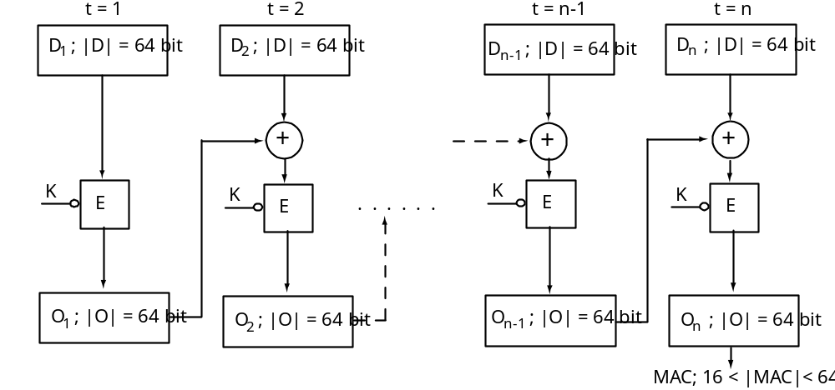

Data som skal kunne autentiseres deles inn i blokker a 64 bit. Dersom det er nødvendig, fylles siste blokk ut med 0-ere i den minst signifikante delen av blokken. Mellomresultatene lages ved gjentatt kryptering:
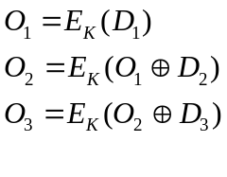
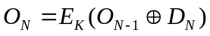

Resultatet er en 64 bits blokk hvis verdi er avhengig av alle bit i den opprinnelige meldingen. Standarden spesifiserer at autentikatoren kan velges fra denne blokken med lengde mellom 16 og 64 bit.

(Tidsforbruket til algoritmen er ikke ubetydelig. For et datagram med typisk brutto lengde på 1500 oktetter må DES-algoritmen utføres 183 ganger)

2.3 (5 p.) – garanterer autentisitet av avsender via kjennskap til unik, privat nøkkel.
- garanterer meldingsautentisitet via kryptert sjekksum (hakkeverdi).
2.4 (5 p.) En bevitnet digital signatur har vi når en TTP går god for:
- at nøklene er autentiske
- at meldingene er autentiske
- at det benyttes et tilstrekkelig nøyaktig tidsstempel
2.5 (10 p.) – hakkeverdi H(M)
- melding i klartekst A -> V
- signatur: H(M) kryptert med K_{AV}; symmetrisk krypto
- V dekrypterer og verifiserer H(M)
- V krypterer alt, konkatenert med et tidsstempel og sender til B. Tidsstempel beskytter mot aksept av gjentatt melding
- Trusler: Dersom V ikke er til å stole på, kan hun for eksempel:

- forfalske meldinger og signere dem slik at det ser ut som om de kommer fra A eller B, siden hun har nøklene K_{AV} og K_{BV}
- forlede A og B ved å garantere for ektheten av meldinger som ikke er ekte
- urettmessig favorisere den ene parten i tilfelle en disputt

Sikkerheten i hele protokollen forutsetter at A og B kan stole ubetinget på V.

Oppgave 3. Nøkkelhierarki

3.1 (6 p.)
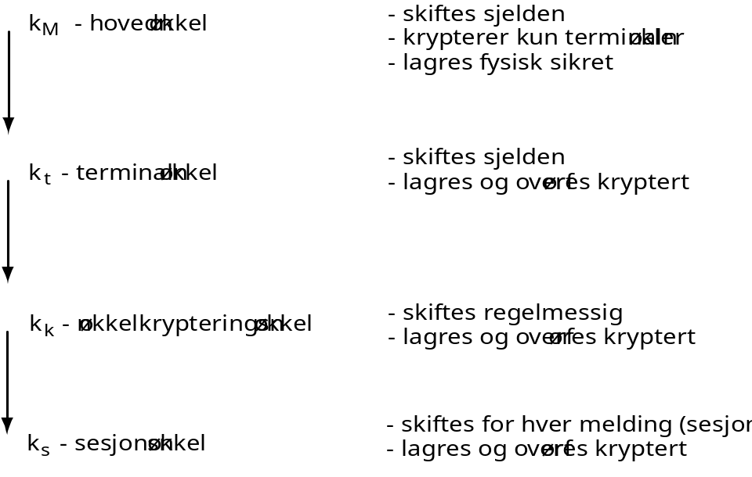

Sikkerheten i et slikt hierarki er basert på at hovednøkkelen, k_{m}, sikres fysisk (utenfor OSI). De øvrige nøklene vil være beskyttet med kryptering, og kan derfor i prinsippet oppbevares i vanlig, usikret hukommelse, og transporteres ut til brukerne i et vanlig åpent nett. Fordi nøklene på de høyere lagene i hierarkiet bare krypterer nøkler, som i utgangspunktet er tilnærmet redundansfri informasjon, er motstandsdyktigheten mot konvensjonell kryptoanalyse god, og nøklene kan derfor gis en lengre levetid enn om de hadde vært benyttet for kryptering av generelle data som ofte inneholder mye redundans.

(I hybride kryptosystemer vil en ofte kunne begrense antallet nivåer i nøkkelhierarkiet til to, i det en bruker sesjonsnøkler for en symmetrisk algoritme for å kryptere generelle data, og en nøkkelkrypteringsnøkkel for en asymmetrisk algoritme til å beskytte sesjonsnøkkelen. Betingelsen for at dette skal kunne gi tilfredsstillende sikkerhet er at autentisiteten til den offentlige delen av nøkkelen til den asymmetriske algoritmen kan verifiseres.)

3.2 (6 p.) En måte å gjøre dette på er vist i nedenstående figur:

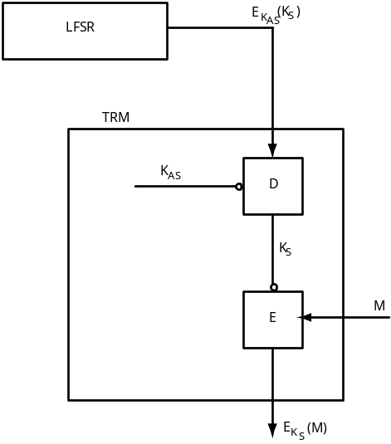

Hensikten med en TRM er at nøkler aldri forekommer i klartekst (ukryptert) utenfor modulen. K_{AS} er arbeidsstasjonsnøkkelen som benyttes til å beskytte sesjonsnøkler som brukes for å kryptere data (filer eller meldinger) M. Sesjonsnøkler genereres ved behov. Utgangspunktet er et lineært tilbakekoplet skiftregister som egner seg svært godt til å generere pseudotilfeldige bitmønstre. Her velger en da å definere et slikt bitmønster av passe lengde som en kryptert sesjonsnøkkel. Et slikt tilfeldig bitmønster er ikke sensitivt, og kan oppbevares og prosesseres i arbeidsstasjonen åpne hukommelse. Bitmønsteret sendes til TRM og dekrypteres inne i det beskyttede området med nøkkel K_{AS}, slik at en får fram verdien K_{S}. Denne benyttes videre til å kryptere en melding M.

3.3 (6 p.) Kryptografiske nøkler bør gjerne vurderes ut fra en ’livsløpsmodell’. En nøkkel skal kunne:

- genereres
- distribueres
- oppbevares
- brukes
- trekkes tilbake
- destrueres

på en effektiv og sikker måte.
(Dersom et informasjonsbehandlende system håndterer sensitiv informasjon, og bruker kryptografiske mekanismer for dette formålet, blir det benyttede nøkkelmateriellet automatisk sensitiv informasjon, og må sikres minst like godt som informasjonen som kryptomekanismene beskytter.)

3.4 (4 p.) Bitmønstre som genereres av et LFSR kan ikke benyttes om kryptonøkkel direkte, fordi et bitmønster generert av en slik generator er bare tilsynelatende tilfeldig. Når konfigurasjonen av registeret er gitt, er bitmønstrene som genereres deterministiske. Registerkonfigurasjonen kan dessuten avledes av å observere bitstrømmen som genereres.

3.5 (6 p.) – multiplikativ gruppe med primtallsmodulus: X = gª mod G
- å regne ut X er ”lett” (gjentatt multiplikasjon)
- stor gruppe
- for å finne a må en finne den diskrete logaritmen til X mod G -> ”vanskelig”, dvs. X kan offentliggjøres (sendes over et åpent nett) uten at en inntrenger får kjennskap til a.

3.6 (4 p.) 3² mod 7 = 2, 3⁴ mod 7 = 4, K_{A} = K_{B} = 2.

3.7 (4 p.) – valgt kurve: E_{p}(a,b)
- Y² = x³ + ax + b mod p; p – primtall
- valgt generatorpunkt; G (x₁,y₁)
- valgt ”hemmelighet”: d_{A}, off. parameter: e_{A}
- e_{A} = d_{A}*G er ”lett” (gjentatt addisjon)
- å finne d_{A} gitt e_{A} er ”vanskelig”, dvs. e_{A} kan offentliggjøres (sendes over et åpent nett) uten at en inntrenger får kjennskap til d_{A}.

Kryptering med privat nøkkel kalles gjerne signering, og resultatet en digital signatur
ZIP – kompresjonsmetode som bygger på Ziv – Lempel koding
Dekryptering med offentlig nøkkel kalles gjerne verifisering (av en digital signatur)

